2020年7月13日

NEA正会員のみなさまへ

**With コロナ時代　2020夏～2021「Web集客・英語売上増　学習会」**

**報告書**

**（一社）教育アライアンスネットワーク**

●開催日：2020年7月9日（木）　１０：００～１３：３０

●参加者：　　全体参加者９８名

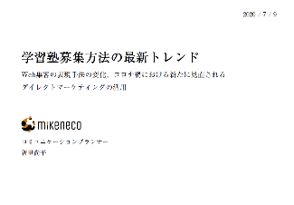●当日の内容

**【集客】　基調講演１**

「学習塾募集方法の最新トレンド」

　（株）ミケネコ　代表取締役　新里 尚平 氏

長引くコロナ禍により「コンテンツ・人材・機材・設備」不足で、対応できないという状況では淘汰される危険性があるとして、2つの方向性を打ち出した。

・これまでとは異なる「魅力的な訴求」

・ニューノーマルな「学習管理」

　そのうえで、Web集客の有能コンテンツ「Googleマイビジネス」を紹介。

　一方で、コロナ禍での在宅勤務が増えたことで、４～６月は、以下も活躍したと紹介。

　・折込みチラシ

　・ポスティング

　・ダイレクトメール

　Web広報宣伝戦略とともに、手元に残るものをどのように工夫するかという視点も大切であるとして、目まぐるしく変わる環境においての広報宣伝方法をまとめた。

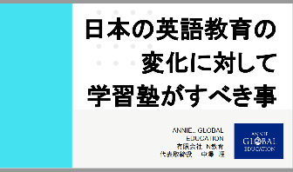**【英語教育】　基調講演２**

「これからの学習塾として、英語教育をどう変えていくべきか」

　（有）N教育　代表取締役　中澤　理 氏

　前提として、小学校の英語改革において、何を求められているかを紹介した。

1. 知識（従来型の英語教育）
2. 音声で慣れてからコミュニケーションを行う力
3. 世界の中の日本を意識させる　《主体的に自分の考えをもって》

　そして、日本の英語教育のこのような変化に対して塾がすべきこととして3点説明した。

* 1. 大人の考えを変えるべし
  2. 圧倒的なリスニング量を確保すべし
  3. 英語に対するイメージを変えるべし

　　以上3点の説明後、「新英語教育は、共有できないまま本格化しているとして、学習塾への５つの提言でまとめて締めくくった。

**【推奨英語サービス】**

**推奨英語サービスについては、NEA会員特典がございます。**

**資料およびNEAのWebサイトをご覧ください。**

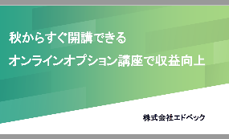**１）「秋からすぐ開講できるオンラインオプション講座で収益向上」**

**（株）エドベック　 荒木 郁美 氏**

コロナ禍における教室運営の題として、以下2点を前提として進めた。

・ソーシャルディスタンスを保った授業運営

・景気低迷による教育関連支出の減少が見込まれる

　共通課題は、「安全な空間づくり」「収益維持」の両立が必要であること。

オンラインシステムを活用したスモールアップセルとして、中１～３定期テストリスニング対策「Active」を紹介した。

＊NEA会員特典ございます。資料およびNEAのWebサイトをご覧ください。

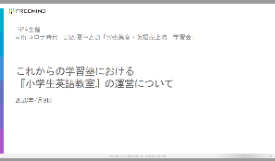**２）「これからの学習塾における『小学生英語教室』の運営について」**

**（株）FREEMIND　執行役員　武井 理訓 氏**

単に英語を「覚える」ためではなく、

「技能」として自ら身につけるためのプログラムとして、

また、「個別・自立学習」をベースにしたレッスンスタイルとして

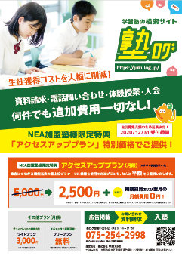「Lepton」を紹介。

・『聞く、話す、読む、書く』の4技能マスターに完全対応

・自ら実践し、積み上げる学習スタイル

・先に進むことで定着する『スパイラル学習』

・豊富な81冊の授業用テキスト

　など、様々なLeptonの特長とサポート体制、

さらには、システム部門で成長した会社として送客や

学習管理でもお手伝いできることが説明された。

　＊NEA会員特典もございます。資料およびNEAのWebサイトをご覧ください。

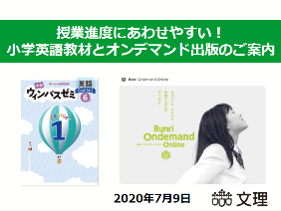**３）「学校の夏休み短縮に対応、今から使えるおすすめ教材」**

**（株）文理　東京営業部部長　立浪 隆之 氏**

　文理のお勧めは、「オンデマンド出版」

　自塾の夏期講習のカリキュラムに合わせて、教材の単元を抽出、並び替え等、自塾と区別の教材を作れる。オンラインでお好みの単元を選択して、その場でお見積りも出る。

　＊オンデマンド出版は、6月末までの早期申し込みを7月末までプレ申し込みとして割引対象となっている。資料をご覧ください。

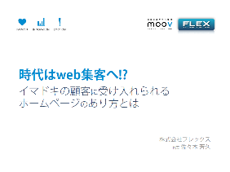

**【集客】基調講演２**

**「時代はweb集客。今、申込みにつながるホームページはこれ！」**

**（株）フレックス　代表取締役　佐々木 芳久 氏**

　インターネット、SNSが発達した、今の時代の広告宣伝のポイントは３つ。

・シンプル

・見える化

・バナー系の活用

・ブログと連携

について、「moov Mr.Sの独り言」として、10項目についてポイントを説明。

　まとめとして、以下の4つを説明した。

・シンプル

・ビジュアル

・アップデート

・各種SNSでPUSH

**閉会　NEA事務局**

　ラーニングピラミッドに基づく学習塾の指導の見直しなどを示唆した。

Withコロナ、Afterコロナを見込んで、４つのポイントを紹介。

・インプット

・アウトプット

・チェックテスト

・モチベアップ

その上で、流行病、天才、目まぐるしく変わる教育改革に対応するため、全国の塾と力を合わせて対応していきたいとして、NEA事務局をどんどん活用してほしいとお願いをして、みんなで、この苦難に立ち向かっていこうとして、会を締めくくった。

（NEA事務局のみ、別添資料はございません。最終ページが当日資料でございます。）

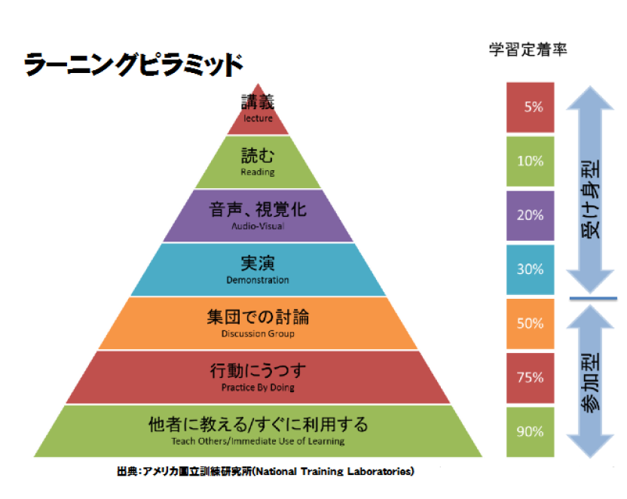

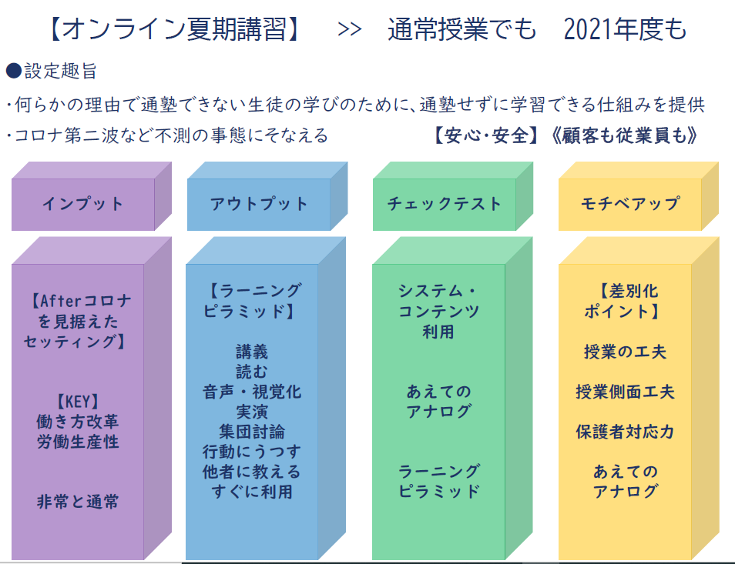

以上